9 класс 6 мая
Футбол
На этом уроке
Вы научитесь:
- техническим и тактическим приемам игры в футбол.
Ключевые слова:
Спортивные игры, футбол, правила игры, технические приемы, ведение мяча, техника, тактика, соревнования, финты, дриблинг

Какие разновидности ударов по воротам существуют в современном футболе? Что необходимо знать о технике и тактике спортивной игры в футбол.
Основное содержание урока
Техника обслуживает тактику. Поэтому и требования к техническому оснащению футболиста высокие по всем параметрам.
При решении разных тактических задач применяют разные удары. Многообразие ударов делает этот элемент техники футбола универсальным «инструментом» в решении игровых задач.
Удар средней и внутренней частью подъема.
Эти удары действительно универсальны. Они находят в игре широкое применение, так как решают практически все многочисленные тактические задачи (все виды передач, самые разные комбинации). Этим ударам свойственна прежде всего сила. Сильным ударом можно передать мяч в адрес (партнеру, в зону) на 60–70 м, перевести с фланга на фланг, сыграть отбойно у своих ворот, а главное обстрелять ворота соперников. Сильный удар придает огромную скорость полету мяча.
Удар внешней частью подъема в футболе.
Не имеет большой силы. Но один из способов выполнения такого удара (когда удар наносится не по середине мяча, а по его краю) может быть коварен: мяч летит по дугообразной траектории. Такой удар принято называть резаным или «сухим листом». Дугообразность полета мяча (особенно при ударе в ворота) нередко обманывает вратаря, которому кажется, что мяч летит мимо ворот. Такой удар позволяет мячу обойти «стенку», выстроенную вратарем вблизи своих ворот при штрафном ударе, и ставит голкипера в критическое положение.
Удар внутренней стороной стопы в футболе. Более эффективен, когда преследует цель передачи мяча партнеру, находящемуся на близком расстоянии от бьющего. Ценность его – в точности и простоте исполнения. Он часто находит применение, когда приходится ударять по мячу с лета. Большая площадь соприкосновения стопы с мячом гарантирует надежность удара. Слабость же его в том, что он себя демаскирует и сопернику не составляет труда разгадать направление полета мяча после нанесения удара.
Удар носком в футболе. Ценный, но забытый удар. Ударить по мячу носком так, чтобы мяч достиг цели, нелегко: надо попасть в определенную точку на поверхности мяча, чтобы мяч полетел в нужном направлении. Удар носком – сильный, в отдельных ситуациях – неожиданный для соперников, из-за чего его тоже можно отнести к разряду коварных.
Удар пяткой в футболе. Сила такого удара в его неожиданности, маскировке, обусловленной редким применением и скрытностью выполнения.
Удары головой в футболе. В подавляющем большинстве передач на длинную дистанцию мяч летит по высокой траектории и опускается в борьбу, где хочешь не хочешь, а ударить по нему можно только головой. Попасть по опускающемуся мячу головой, может быть, не очень трудно, а вот как угадать при этом, куда полетит мяч после удара, да еще в единоборстве с соперником, задача посложнее. Столь большого разнообразия, как в ударах ногами, в ударах головой нет. Но ценность таких ударов в решении некоторых тактических задач не меньше. Играть головой – значит «зряче» передавать мяч партнеру, направлять мяч в ворота или опускать на землю, отбивать подальше от ворот (если есть в этом необходимость).
Техника – очень важный компонент футбола. Велик ее арсенал. Неустанно повышать свой технический потенциал – задача номер один для каждого футболиста. Техническому совершенствованию нет предела. Повышению технического мастерства способствуют высокая культура тренировок и соревнований, целеустремленность, настойчивость, воля и трудолюбие игроков.
Тактика игры в футбол.
Все тактические действия игроков и команды непосредственно или потенциально связаны с мячом. В игре все вращается вокруг мяча. Каждая из соперничающих команд стремится владеть мячом как можно дольше, чтобы иметь и больше шансов на достижение победы. Но завладеть мячом – еще далеко не все. Сохранить его в команде, довести до ворот соперника, поразить эти ворота – вот главные задачи овладевших мячом.
Тактические схемы.
Тактическое построение в футболе, тактическая схема – это определённая расстановка футболистов и их поведение во время игры с целью выполнения задач, установленных тренером. По стартовой позиции определённого игрока можно определить его главные задачи в матче.
Схема 2-3-5 («пирамида»)
Первая осмысленная тактическая футбольная схема появилась в Англии в 1883 году. Сборная команда университета Кембридж вышла на игру с двумя защитниками, тремя полузащитниками и пятью нападающими (2-3-5), чем полностью дезориентировала соперника. Основной проблемой для форвардов противоположной команды стал плотный прессинг крайних полузащитников сборной Кембриджа. Таким образом, мяч отбирался еще до того, как доходил до центрального круга.
Схема с тремя защитниками – 3-2-5 («W-M», либо «дубль-вэ»).
Эта расстановка «дубль вэ» берет свое начало в 1925 году, когда ФИФА внесла поправки в правило оффсайда. Теперь игрок, находящийся в момент передачи на него между последним и предпоследним игроком команды противника (чаще всего вратарем и защитником), считался в «положении вне игры». До этого в правиле было написано о трех игроках соперника. Обычно один защитник оставался рядом с вратарем, а другой выдвигался ближе к центральному кругу, таким образом сделать обостряющую передачу без нарушения правил было практически невозможно. Следствием изменения правила стало резкое увеличение количества забитых мячей в английском дивизионе. Если в 1925 году было зафиксировано 1192 взятия ворот, то в 1926 году уже 1703.
Схема 4-2-4 («бразильская»).
Вратарь был неизменно прикреплен к воротам, его задачи не изменились. В обязанности четырех защитников входили и защита территории, как в системе пирамид, и метод опеки, как в системе «дубль-ве». По этой системе правый защитник нейтрализовал левого крайнего игрока противника, левый защитник – правого крайнего, два центральных защитника – двух нападающих, если они попадали в опасную зону. Если нападающие приближались к воротам на 30–40 м, защита перерастала в персональную опеку. Два полузащитника, находящиеся перед рядом из четырех игроков, при необходимости исполняли защитные функции. Четыре нападающих выполняли почти исключительно наступательную задачу. Два крайних играли в ряд. Два внутренних форварда располагались поперек, «вбивая клин» в защиту противника. Из четырех нападающих один крайний (во время первенства мира 1958 года левый крайний) в случае нападения противника отходил глубоко назад, на свою территорию, на помощь защите.

Выполни тренировочные задания.

Задание 1.
Лишение права принимать участие в соревнованиях как одного футболиста, так и целой команды за нарушение регламента, правил, недостойное поведение называется _____________.
- Запретом,
- дисквалификацией,
- арестом

Задание 2.
___________- правый или левый край тактического построения команды, может включать в себя игроков защиты, полузащиты и нападения.
- Бровка,
- кромка,
- фланг

Задание 3.
Из чего состоят футбольные ворота?
1) Штанга
2) Перекладина
3) Бровка
4) Сетка

Задание 4
Соотнесите рисунок и ситуацию на поле.
1) 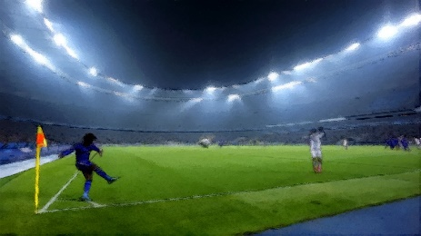

2)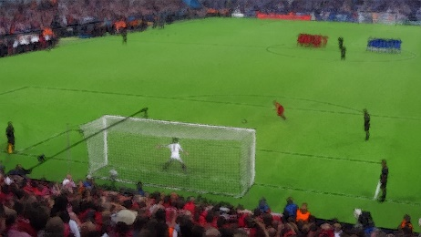

3)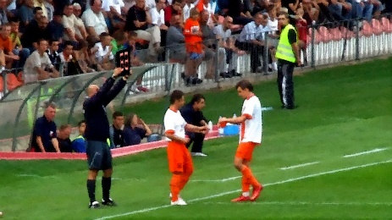

А) Замена игрока
Б) Угловой
В) Пенальти

Задание 5.
Какие из этих правил не действуют в футболе?
1) во время матча игрок может владеть мячом только 3 минуты;
2) во время матча судья может назначить пенальти только один раз;
3) во время матча только вратарь имеет право брать мяч в руки;
4) игрок может намеренно толкать игрока из другой команды чтобы отнять мяч.

Выполни контрольные задания.
Вариант 1
Задание 1.
Сколько очков получает футбольная команда, проигравшая в матче?
1) 3 очка;
2) 1 очко;
3) Ноль очков;
4) 2 очка

Задание 2.
______ - мера наказания в футболе за умышленное нарушение правил, к примеру, за грубую игру против соперника.
- Штрафной удар,
- пенальти,
- угловой удар

Задание 3.
Установите соответствие между ударами и картинками, на которых они изображены.
1)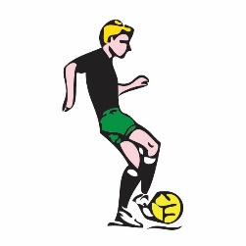

2)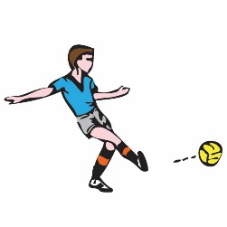

3)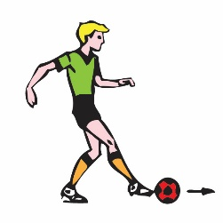

А) Удар внутренней стороной стопы в футболе
Б) Удар носком
В) Удар средней частью подъема

